|  |
| --- |
| 11  **REPUBLIKA HRVATSKA** |
| **ISTARSKA ŽUPANIJA** |
| **GRAD POREČ - PARENZO** |
| **CITTA' DI POREČ - PARENZO** |
| **Upravni odjel za opću upravu**  **Odsjek za javnu nabavu** |

KLASA: 406-09/23-04/79

URBROJ: 2163-6-22/23-23-6

Poreč-Parenzo, 27. listopada 2023.godine

**SVIM ZAINTERESIRANIM GOSPODARSKIM SUBJEKTIMA**

**PREDMET: Jednostavna nabava- Dobava i montaža sjenica na dječjim igralištima**

**-** pojašnjenje i odgovor na upit, dostavlja se

Poštovani,

Temeljem upita gospodarskog subjekta za pojašnjenje poziva za dostavu ponuda:

*Pitanje broj 1. gospodarskog subjekta:*

* *„Ljubazno Vas molimo da nam dostavite projektnu dokumentacije za predmetno nadmetanje.”*

Naručitelj daje slijedeći odgovor:

Za traženi predmet nabave nije izrađena projektna dokumentacija.

U troškovniku, koji je sastavni dio Poziva za dostavu ponuda, je na jasan način opisan predmet nabave. Opis predmeta nabave sadrži tehničke specifikacije koje su značajne za izradu ponude. Ukoliko je potrebno, opis predmeta nabave može se nadopuniti fotografijama postojećih drvenih sjenica odnosno dopunom da se sjenica izradi po uzoru na postojeću (fotografije u prilogu).

Točne dimenzije i način montaže mogu se provjeriti na licu mjesta prije izrade ponude.

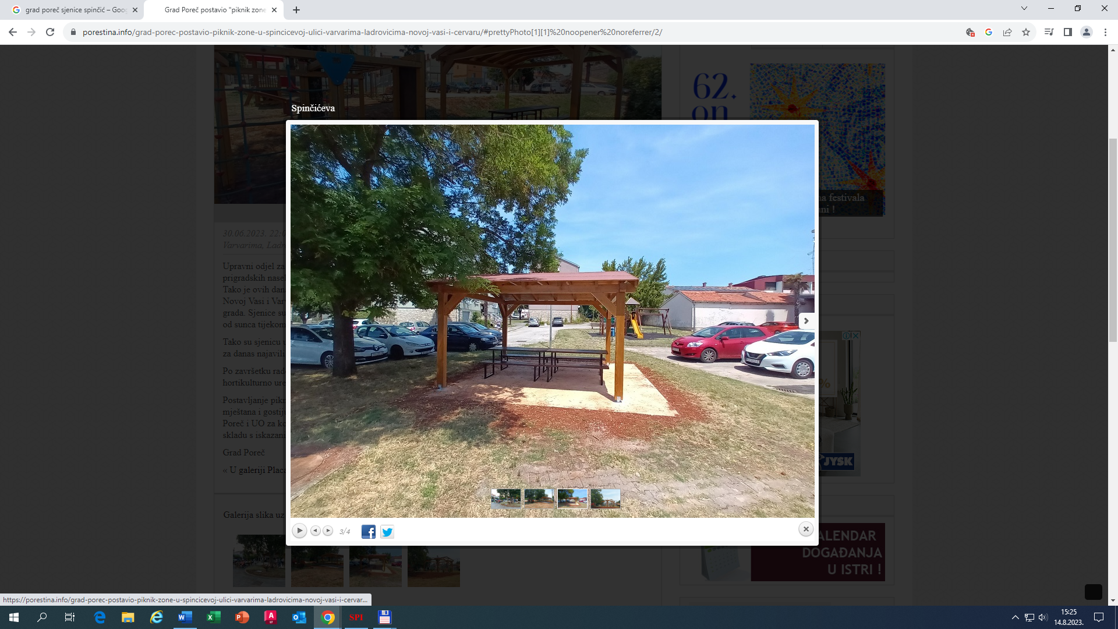

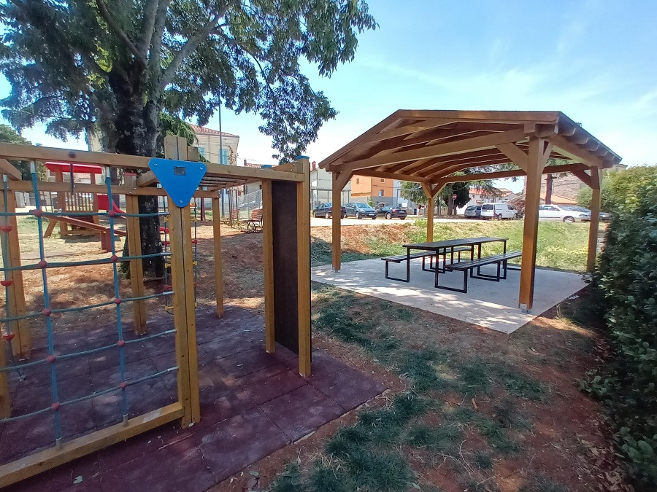

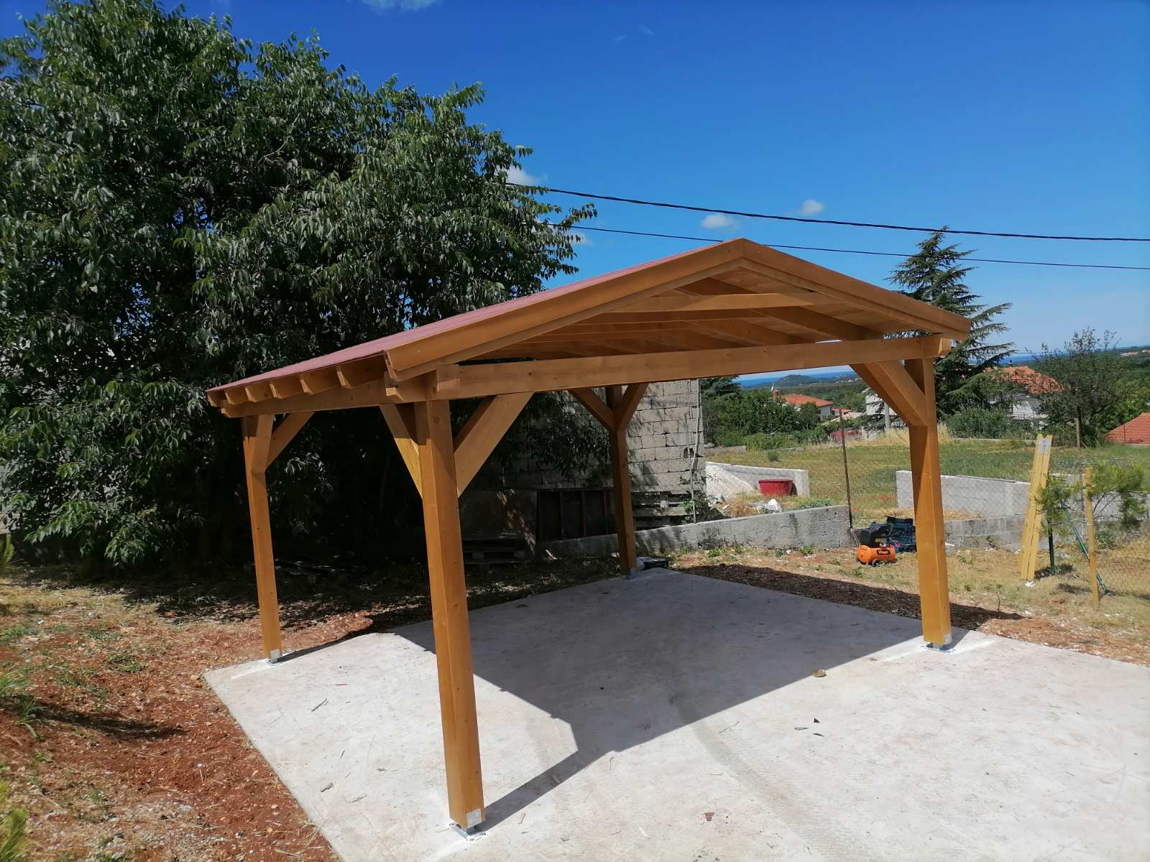

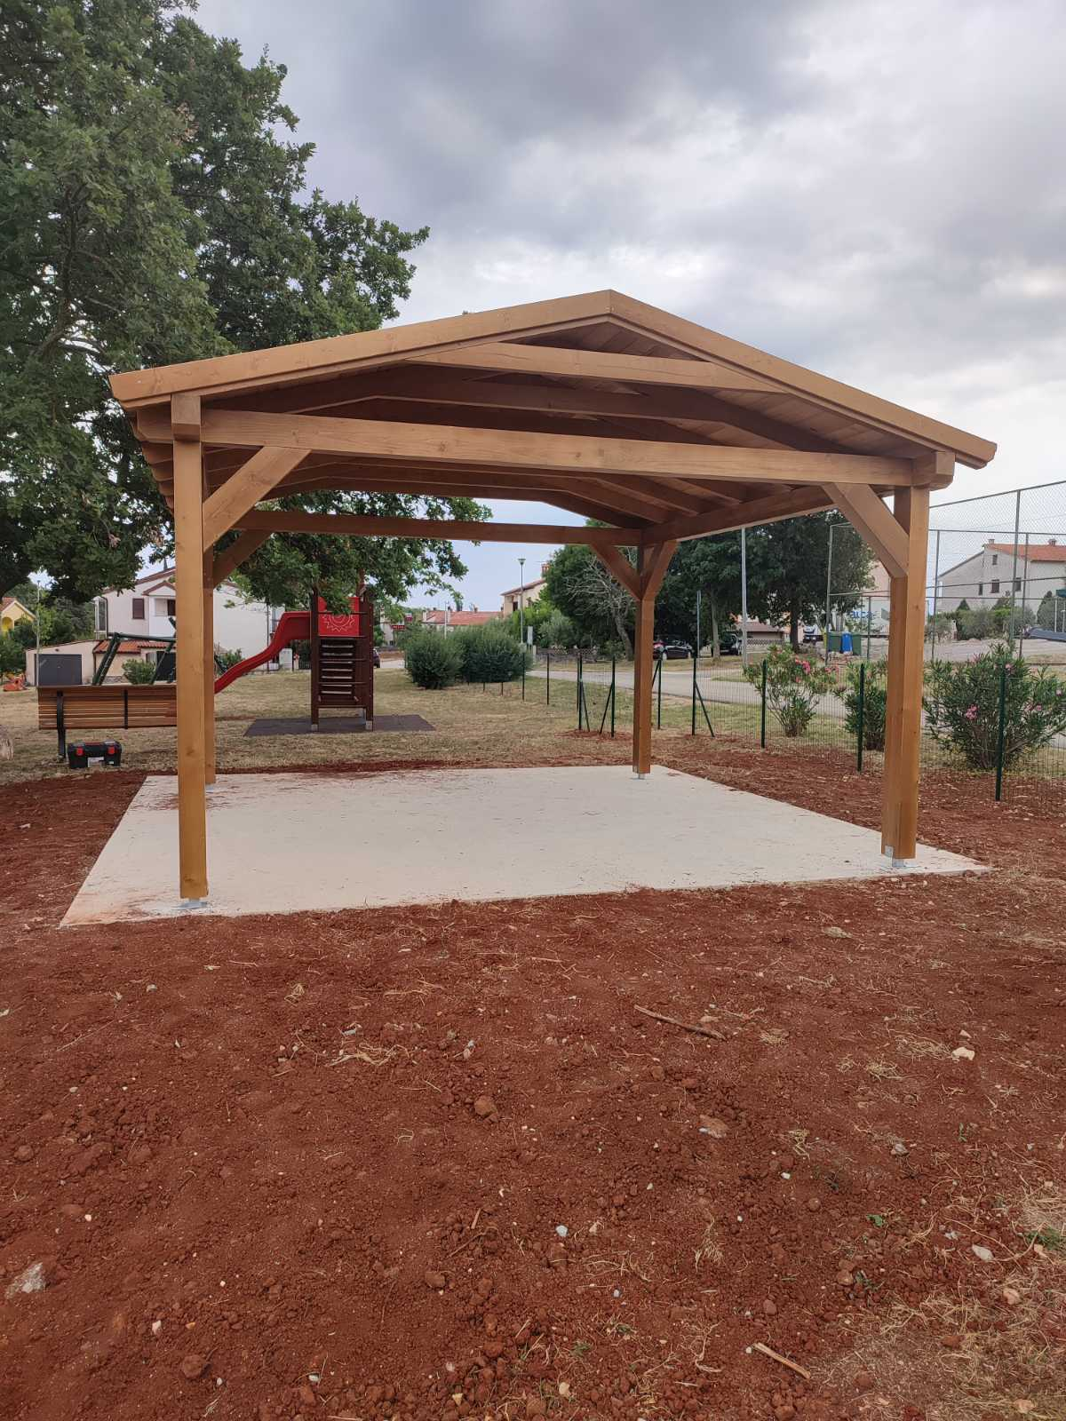

Rok za dostavu ponuda se ne produžuje.

Stručno povjerenstvo naručitelja